Большинство прав родителей, предусмотренных семейным законодательством, одновременно представляют собой и родительские обязанности, за уклонение от исполнения которых предусмотрена ответственность

  - Родители имеют право и обязаны воспитывать своих детей (п.1 ст. 63 Семейного Кодекса Российской Федерации, далее СК РФ.

    - Родители несут ответственность за воспитание и развитие своих детей. Они обязаны заботиться о здоровье, физическом, психическом, духовном и нравственном развитии своих детей.
    - Родители имеют преимущественное право на воспитание своих детей перед другими лицами.
    - При осуществлении родительских прав родители не вправе причинять вред физическому и психическому здоровью детей, их нравственному развитию. Способы воспитания детей должны исключать пренебрежительное, жестокое, грубое, унижающее человеческое достоинство обращение, оскорбление или эксплуатацию детей (п.1 ст.65 СК РФ).
    - Ребенок имеет право на защиту от злоупотреблений со стороны родителей (лиц, их заменяющих). При нарушении прав и законных интересов ребенка, ребенок вправе самостоятельно обращаться за их защитой в орган опеки и попечительства, а по достижении возраста четырнадцати лет в суд (п.2 ст. 56 СК РФ).

  - Родители обязаны обеспечить получение детьми
основного общего образования (п.2 ст.63 СК РФ)

Родители являются законными представителями своих детей и выступают в защиту их прав и интересов в отношениях с любыми физическим и юридическими лицами, в том числе в судах без специальных полномочий (п.1 ст.64 СК РФ).
  - Родители вправе требовать возврата ребенка от любого лица, удерживающего его не на основании закона (п.1 ст.68 СК РФ).

За неисполнение или ненадлежащее исполнение родительских обязанностей предусмотрена административная и уголовная ответственность
Неисполнение или ненадлежащее исполнение родителями или иными законными представителями несовершеннолетних обязанностей по содержанию, воспитанию, обучению, защите прав и интересов несовершеннолетних влечет административную ответственность родителей.
Жестокое обращение с детьми влечет за собой уголовную ответственность:
- за неисполнение или ненадлежащее исполнение обязанностей по воспитанию несовершеннолетнего родителем или иным лицом, на которое возложены эти обязанности, а равно педагогическим работником или другим работником образовательной организации, медицинской организации либо иного учреждения, обязанного осуществлять надзор за несовершеннолетним, если это деяние соединено с жестоким обращением с несовершеннолетним (ст.156 Уголовного кодекса Российской Федерации, далее УК РФ);
- за причинение физических или психических страданий путем систематического нанесения побоев либо иными насильственными действиями (ст.117 УК РФ).
При непосредственной угрозе жизни ребенка или его здоровью орган опеки и попечительства вправе немедленно отобрать ребенка у родителей или других лиц, на попечении которых он находится

буклет подготовлен прокуратурой ТАО г. Москвы
Родители (один из них) могут быть
лишены родительских прав, если они:

- уклоняются от выполнения обязанностей родителей,
в том числе при злостном уклонении от уплаты алиментов;
- злоупотребляют своими родительскими правами;
- жестоко обращаются с детьми, в том числе осуществляют физическое или психическое насилие над ними, покушаются на их половую неприкосновенность;
- являются больными хроническим алкоголизмом или наркоманией;
- совершили умышленное преступление против жизни или здоровья своих детей либо против жизни или здоровья супруга (ст. 69 СК РФ).

Лишение родительских прав
не освобождает родителей от обязанности содержать своего ребенка (п.2 ст.71 СК РФ)

Если вам стало известно о жестоком обращении с детьми,
необходимо сообщить:

Прокуратура Троицкого административного округа г. Москвы
г. Москва, г.о. Троицк, ул. Солнечная, д. 10
тел. 8-495-851-08-87

УВД по ТиНАО ГУ МВД России по г. Москве
г. Москва, г.о. Троицк, ул. Физическая, д. 13
тел. 8-495-851-13-20
8-495-694-92-29

Комиссия по делам несовершеннолетних защите их прав Троицкого административного округа г. Москвы
г. Москва, п. Сосенское, пос. Коммунарка, ул. Сосенский Стан, д. 4 тел. 8-499-652-61-43

Единый телефон доверия
для детей, подростков и их родителей
8-800-200-0122 (круглосуточно)

буклет подготовлен прокуратурой ТАО г. Москвы

ПРОКУРАТУРА ТРОИЦКОГО АДМИНИСТРАТИВНОГО ОКРУГА ГОРОДА МОСКВЫ
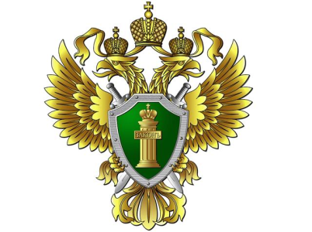

ПРАВА, ОБЯЗАННОСТИ
и ОТВЕТСТВЕННОСТЬ
РОДИТЕЛЕЙ

хотите ли вы, не хотите ли,
но дело, товарищи, в том,
что, прежде всего вы – РОДИТЕЛИ,
а все остальное – потом. Р. Рождественский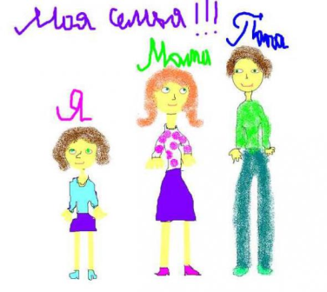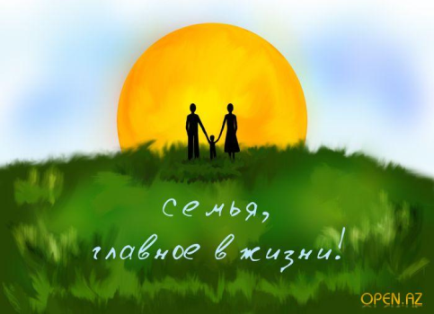

Москва
2019

